
ОРДЕНА ТРУДОВОГО КРАСНОГО ЗНАМЕНИ
Федеральное Государственное бюджетное образовательное учреждение
высшего образования
«Московский Технический Университет Связи и Информатики»

СПЕЦИАЛЬНОСТЬ 09.03.02
Информационные системы и технологии

Лабораторная работа №1

«Основы языка Python»

учебной дисциплины
«Прикладные информационные системы»

Выполнил студент
группы БСТ2252
Балашов Р.А.
подпись ФИО студента
Руководитель

подпись ФИО руководителя

Москва 2026 г.

Напишите функцию фильтрации студентов по средней оценке (так чтобы функция возвращала всех студентов выше заданного в параметрах функции среднего балла). Примерная схема работы функции: создание пустого массива, куда будут добавляться все студенты, прошедшие фильтрацию; запуск цикла, в каждой итерации которого необходимо считать среднюю оценку текущего студента и сравнивать с тем значением, что передано в качестве параметра

groupmates = [
{
"name": u"Василий",
"group": "912-2",
"age": 19,
"marks": [4, 3, 5, 5, 4]
},
{
"name": u"Анна",
"group": "912-1",
"age": 18,
"marks": [3, 2, 3, 4, 3]
},
{
"name": u"Георгий",
"group": "912-2",
"age": 19,
"marks": [3, 5, 4, 3, 5]
},
{
"name": u"Валентина",
"group": "912-1",
"age": 18,
"marks": [5, 5, 5, 4, 5]
}
]

def print_students(students):
print (u"Имя студента".ljust(15), \
u"Группа".ljust(8), \
u"Возраст".ljust(8), \
u"Оценки".ljust(20))
for student in students:
print (\
student["name"].ljust(15), \
student["group"].ljust(8), \
str(student["age"]).ljust(8), \
str(student["marks"]).ljust(20))
print ("\n")

def filter_students(students, min_avg_mark):
filtered_students = []

for student in students:
marks = student["marks"]
avg_mark = sum(marks) / len(marks)

if avg_mark > min_avg_mark:
filtered_students.append(student)

return filtered_students

print("Все студенты:")
print_students(groupmates)

print("Студенты со средним баллом выше 4.0:")
filtered = filter_students(groupmates, 4.0)
print_students(filtered)

print("Студенты со средним баллом выше 3.5:")
filtered = filter_students(groupmates, 3.5)
print_students(filtered)
Листинг 1 – Полный код программы
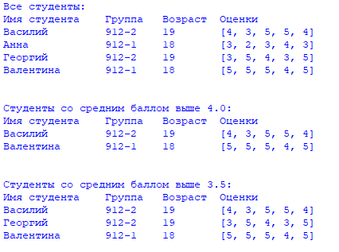
Рис. 1 – Результат выполнения программы

Установка и запуск веб-фреймворка Django.

Django устанавливается при помощи команды pip install Django,
Согласно методическим указаниям создается директория admin_learning и выполняется запуск сервера.

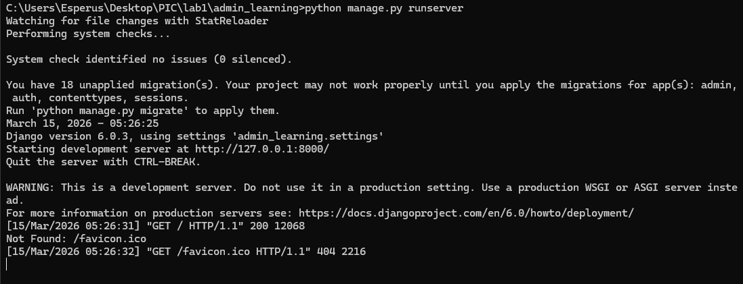
Рис. 2 – Запуск сервера

Рис. 3 – Веб-страница запущенного сервера

Откройте файл settings.py через редактор исходного кода IDLE (он уже установлен вместе с интерпретатором Python, как его открыть, объяснялось выше). Внимательно изучите все существующие там переменные и переведите описание каждой из них. Зубрить их нет необходимости, но примерно представлять совокупность всех настроек по умолчанию вам нужно.

В файле settings.py настройте два параметра для базы данных. В переменной-словаре DATABASES есть ключ default, по которому содержится ещё один внутренний словарь с ключами ENGINE и NAME.

Установите следующие значения этим параметрам:
◦ ENGINE: 'django.db.backends.sqlite3'
◦ NAME: 'db_admin_learning
Теперь для вашего проекта в качестве базы данных подключена sqlite3, а название новосозданной базы будет “db_admin_learning”
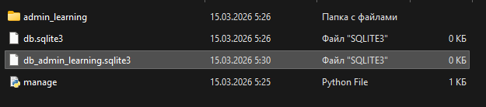
Рис. 4 – Созданный файл БД

Исследование административного интерфейса Django.

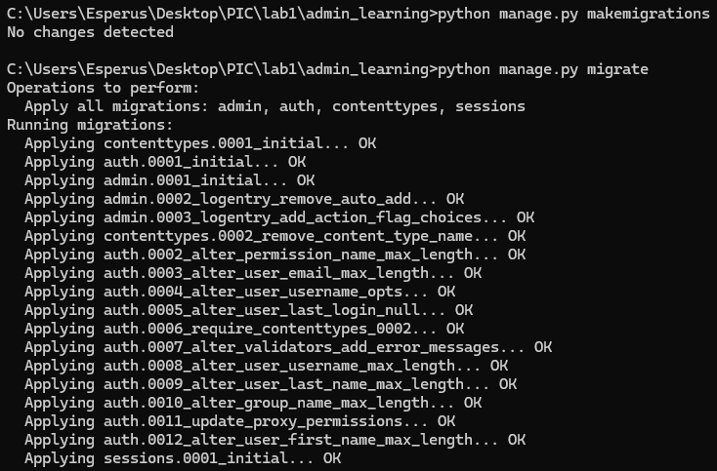
Рис. 5 – Создание таблиц в БД
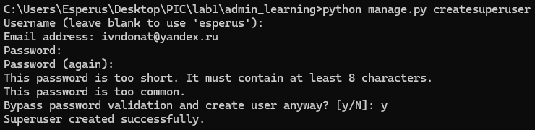
Рис. 6 – Создание суперпользователя
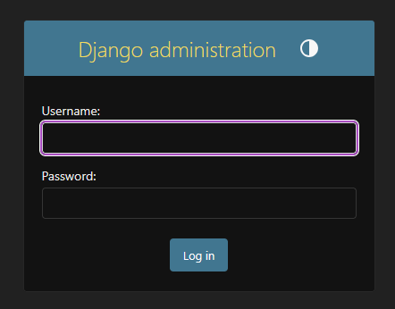
Рис. 7 – Окно входа в административный интерфейс

Изучите интерфейс административного приложения Django:

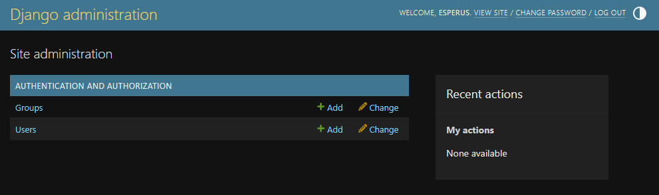
Рис. 8 – административный интерфейс

Через интерфейс административного приложения создайте нового
пользователя с правами суперюзера;

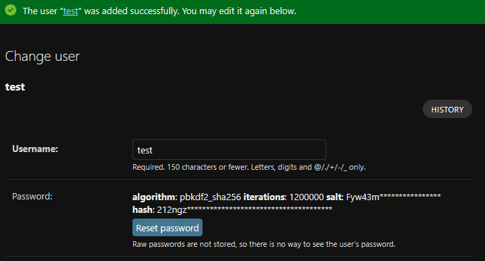
Рис. 9 – Создание пользователя
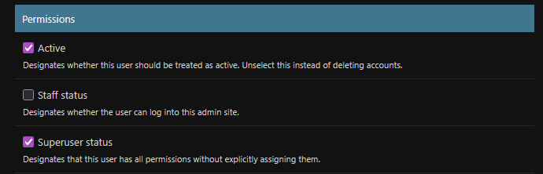
Рис. 10 – Права суперюзера для пользователя

Через интерфейс административного приложения создайте нового
пользователя без прав суперюзера:

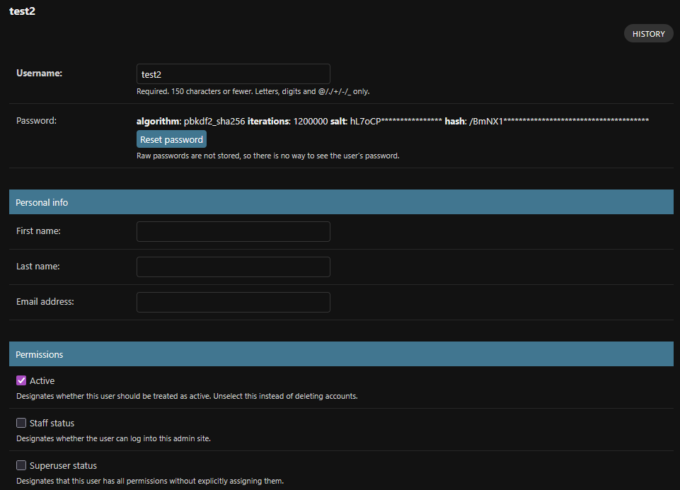
Рис. 11 – Создание второго пользователя без прав суперюзера

Через интерфейс административного приложения «забаньте» одного из
пользователей:

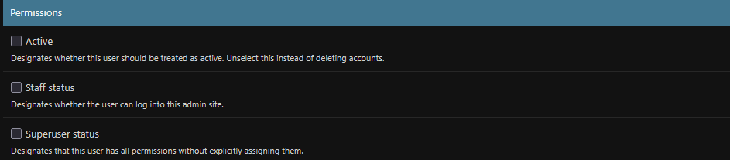
Рис. 11 – Бан пользователя

